สถิติการให้บริการขององค์การบริหารส่วนตำบลหนองอึ่ง
อำเภอราษีไศล จังหวัดศรีสะเกษ ประจำปีงบประมาณ พ.ศ.2565
ข้อมูล ณ วันที่ 2 มีนาคม 2565
ที่ | งานที่ให้บริการ | เดือน/จำนวนผู้รับบริการ |  |  |  |  |  | รวม/คน | หมายเหตุ
ที่ | งานที่ให้บริการ | ต.ค.2564 | พ.ย.2564 | ธ.ค.2564 | ม.ค.2565 | ก.พ.2565 | มี.ค.2565 | รวม/คน | หมายเหตุ
1. | การให้บริการสงเคราะห์  ผู้ติดเชื้อเอดส์ | - | - | - | 2 | - | 1 | 3
2. | การให้บริการผู้สูงอายุ | 10 | 10 | 12 | 15 | 10 | 9 | 66
3. | การให้บริการผู้พิการ
4. | การให้บริการเรื่องร้องราวร้องทุกข์ | - | - | 5 | 3 | 2 | - | 10
5. | การให้บริการรับชำระภาษีบำรุงท้องที่ | - | - | - | - | - | - | 0
6. | การรับชำระภาษีป้าย | - | - |  | - | - | - | 0
7. | การรับชำระภาษีที่ดินและโรงเรือน | - | - | - | - | - | - | 0
8. | การจดทะเบียนพาณิชย์ | - | - | - | - | 1 | - | 1
9. | การขอนุญาตประกอบการอันเป็นอันตรายต่อสุขภาพ | - | - | - | - | 10 | - | 10
10. | การขออนุญาตก่อสร้าง/ต่อเติมอาคาร | - | - | - | - | - | 1 | 1
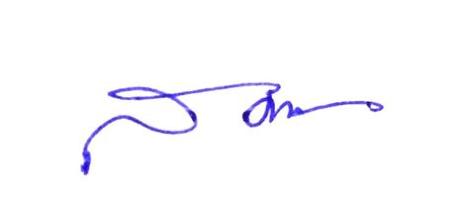
นายสุพรรณ พรมโสภา ( นางสาวอรวรรณ โอเนียว ) ( นายสมชาย มีพันธ์ )
เจ้าพนักงานธุรการ ปลัดองค์การบริหารส่วนตำบลหนองอึ่ง นากองค์การบริหารส่วนตำบลหนอง

